LAUSUNTO
LOVIISAN YDINVOIMALAITOKSEN YMPÄRISTÖVAIKUTUSTEN ARVIOINTISELOSTUS

10.11.2021

Materiaali
Kannanotot, mielipiteet, julkilausunnot
Lausunnon antajat:
Naiset Atomivoimaa Vastaan: Ulla Klötzer, ullaklotzer@yahoo.com

Naiset Rauhan Puolesta: Lea Launokari, lea.launokari@nettilinja.fi

Lausuntopyynnön diaarinumero: VN/20577/2021

Asia: Loviisan ydinvoimalaitoksen ympäristövaikutusten arviointiselostus

YDINREAKTOREIDEN KÄYTTÖIÄN PIDENTÄMISTÄ ON TARKASTELTAVA YDINVOIMAN KOKO ELINKAAREN KANNALTA – OTTAEN HUOMIOON MYÖS ILMASTONMUUTOKSEN SEKÄ IMAGOLLISET SEIKAT

KÄYTTÖIÄN PIDENTÄMISEN SYY ON PUHTAASTI TALOUDELLINEN YDINVOIMAYRITYKSEN KANNALTA – EI KANSALAISTEN KOKONAISEDUN MUKAINEN
Ikääntyvät ydinvoimalat eivät ole läheskään uusien reaktorien edellyttämien uusimpien teknisten standardien mukaisia
Loviisa 1 otettiin kaupalliseen käyttöön vuonna 1977 ja Loviisa 2 vuonna 1980. Alkuperäisesti suunniteltu käyttöikä oli 30 vuotta. Molempien reaktoreiden käyttöluvat on jo kertaalleen pidennetty. Valtioneuvosto myönsi uudet käyttöluvat 26.7.2007. Loviisa 1:n käyttölupa päättyy vuoden 2027 lopussa ja Loviisa 2:n vuoden 2030 lopussa. Mahdollinen 20 vuoden jatkoaika tarkoittaisi sitä, että voimalaitos tuottaisi sähköä aina 70-vuotiaaksi saakka.
Loviisa 1 ja 2 ovat painevesireaktoreita. Näiden reaktorien primääri- ja sekundääripiireistä löytyy yli 25 erilaista metalliseosta, jotka kaikki heikkenevät iän myötä. Merkittävä osa eri osista on vaihdettavissa mutta ydinreaktorit sisältävät myös ratkaisevia komponentteja, joita ei voida vaihtaa, mukaan lukien reaktorin paineastia ja suojarakennus, joiden kunto huononee ajan myötä.
Vaikka vanhojen komponenttien vaihtaminen voi vähentää joitakin riskejä, se tuo mukanaan myös uusia riskejä: esimerkiksi joissakin tapauksissa suuria komponentteja korvataan murtamalla reaktorin suojarakennus, minkä seurauksena tämän elintärkeän suojarakenteen lujuus väistämättä heikkenee. Useimpien reaktorien, joiden käyttöikää pidennetään, tehokapasiteettia on myös nostettu, kuten Loviisa 1 ja 2 kohdalla - mikä lisää entisestään jo kuluneiden järjestelmien ja komponenttien rasitusta ja haurastumista.
Tällä hetkellä ei yksinkertaisesti ole tarpeeksi kokeisiin perustuvaa tietoa, jotta voitaisiin ennustaa miten kuluminen ja haurastuminen on edistynyt yli 40 vuotta vanhoissa reaktorissa.
Tämä ei johdu yrittämisen puutteesta. Ydinteollisuus ylläpitää laajaa tietopankkia erilaisista teräksistä, joiden sietokykyä on testattu tutkimusreaktoriympäristössä. Monilla näillä testeillä voidaan, jopa kuvitellusti 80 vuoden käyttöikään asti, osoittaa, kuinka erilaiset yleiset reaktoriteräkset voivat haurastua.
Mutta koska tutkimusreaktorien altistuminen neutronivirtaukselle tehdään testeissä nopeammin kuin miten se tapahtuu todellisuudessa kaupallisissa reaktoreissa, nämä tiedot eivät ole täysin luotettavia ennustamaan ikääntymistä normaalissa kaupallisessa käytössä.

Huolimatta korjauksista ja parannuksista ikääntyvät ydinvoimalat eivät ole läheskään uusien reaktorien edellyttämien uusimpien teknisten standardien mukaisia. Ne eivät täytä EU:n paras käytettävissä oleva teknologia-periaatteen (Best available technology - BAT) vaatimuksia. Niiden päivittäminen uudelle reaktorille vaaditulle BAT-turvallisuustasolle tekisi niistä kilpailukyvyttömiä sähkömarkkinoilla.

Käyttöiän pidentämisen taustana ovat puhtaasti taloudelliset syyt

Ottaen huomioon uusien reaktorien rakentamisen huikeat ja todistetusti arvaamattomat kustannukset (OL 3, Fennovoima, Flamanville yms.) - monet voimalaitosten operaattorit, kuten Fortum satsaavat sen sijaan – riskeistä huolimatta - voimaloiden käyttöiän pidennyksiin. Vanhojen reaktorien käyttöiän pidentämisen taustana ovat puhtaasti taloudelliset syyt– ei kansalaisten kokonaisedun mukainen valinta. Vanhat reaktorit ovat todellisia rahasampoja. Pääomakustannukset on jo kuoletettu ja silloin päästään tahkomaan rahaa korkeilla sähkönhinnoilla – kansalaisten ja naapurimaiden kansalaisten turvallisuutta sekä ympäristöä vaarantamalla.
Mutta säästetyistä euroista voi milloin tahansa koitua moniin miljardeihin nouseva lasku - reaktorin paineastian rikkoutuminen johtaisi kaikkein katastrofaalisimpaan ydinvoimaonnettomuuteen – reaktorisydämen sulamiseen.

Suurin osa maailman noin 440 kaupallisesti käytettävissä olevista reaktorista rakennettiin lähes neljä vuosikymmentä sitten - ja kolme/neljä vuosikymmentä on myös niiden alkuperäisesti suunniteltu tekninen käyttöikä.

Jotkut vanhimmista reaktoreista sijaitsevat Euroopan alueella. Länsi-Euroopan alueella useat maat, kuten Saksa, Belgia, Sveitsi ja Espanja aikovat lopettaa ydinvoiman käytön. On erittäin epätodennäköistä, että näissa maissa ryhdyttäisiin reaktoreiden käyttöiän pidentämisiin.

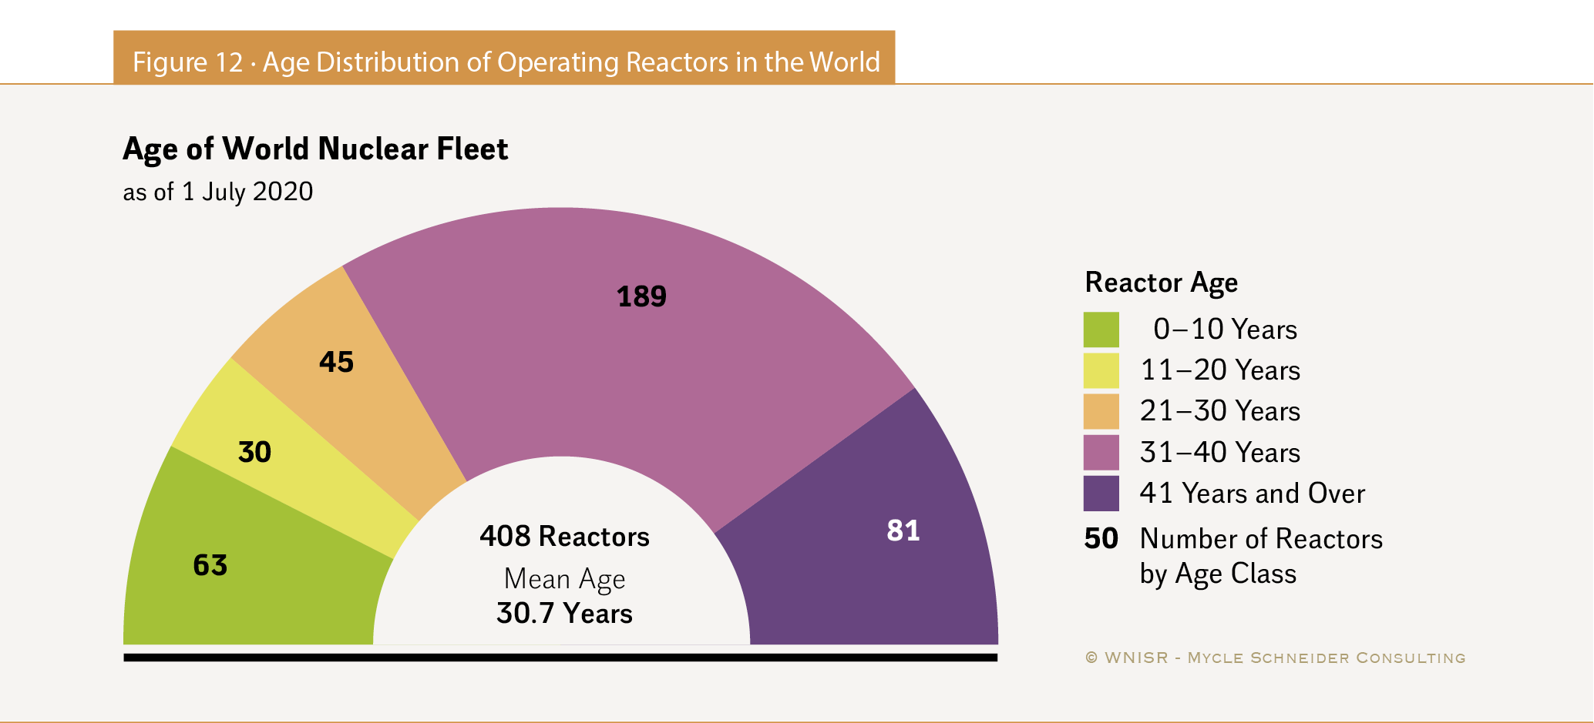

The World Nuclear Industry Status Report 2021 (WNISR2021)

Out of 151 operational nuclear reactors in Europe (excluding Russia), 66 are more than 30 years old and 25 more than 35 years. Seven of them are even older than 40 years.

Länsi-Euroopassa - lukuunottamatta yksittäisiä poikkeuksia – ei suunnitella uusien reaktoreiden rakentamista sillä yksityiset sijoittajat pitävät uusia reaktoreita riskialtteina ja kalleina sijoituksina. Yksityiset pankit ovat haluttomia myöntämään lainoja uusiin ydinhankkeisiin, elleivät hallitukset tue niitä merkittävillä rahoitustakuilla ja valtiontuilla.

Uusiutuvat energiamuodot sen sijaan ovat halvempia rakentaa ja tarjoavat paljon nopeammat toimitusajat ja nopeammat palautukset – yhä useammin ilman valtion tukea.

Lisäksi ydinvoimaloiden rakentaminen kestää todistettavasti liian kauan jotta niillä olisi merkittävä vaikutus ilmastonmuutoksen hillitsemisessä.

"Näemme vähän taloudellisia perusteita uusien ydinvoimalaitosten rakentamiselle Yhdysvalloissa tai Länsi-Euroopassa, mikä johtuu valtavasta kustannusten noususta ja uusiutuvien energialähteiden kustannuskilpailukyvystä", sanoi luokituslaitos S&P vuonna 2019 julkaistussa muistiossa.

Ydinturvallisuus

Ydinturvallisuus joutui valokeilaan vuoden 1986 Tshernobyl katastrofin sekä Japanin Fukushiman kolmen ydinreaktorin ytimien sulamisen jälkeen vuonna 2011. Jälkimmäinen johti Saksassa päätökseen ydinvoimasta luopumisesta.

Saksa, Euroopan vahvin talous ja teollisuusmoottori onkin viime aikoina näkyvästi ottanut kantaa ydinvoimaa vastaan.

Maaliskuussa 2021 Saksan säteilysuojeluviranomaisen (Bundesamt für Strahlenschutz) johtaja Inge Paulini vaati ydinvoiman käytöstä luopumista kaikkialla Euroopassa. Fukushima osoitti, ettei ydinvoimaturvallisuudelle ole takuuta.
Saksan ympäristöministeriö (BMU) julkaisi sekin maaliskuussa 12-kohdan suunnitelman ydinvoiman käytöstä poistamisesta (12 Punkte für die Vollendung des Atomausstiegs – die Position des Bundesumweltministeriums).
Siinä korostetaan:

- että "Ydinvoima aiheuttaa edelleen riskejä, jotka vaativat päättäväisiä toimia Saksassa, Euroopassa ja maailmanlaajuisesti. Ydinvoiman riskejä ei voida pysäyttää rajoilla. Tämän valossa ydinvoiman käytön jatkaminen ulkomailla ei ole Saksan etujen mukaista, puhumattakaan uusista valtion tuella rakennettavista ydinvoimaloista. Monet ihmiset ovat huolissaan vanhojen ydinvoimaloiden toiminnasta naapurimaissa, erityisesti Saksan raja-alueilla. Joidenkin kohdalla suunnitellaan käyttöiän pidentämistä vaikka joissakin tapauksissa ne ovat jo kauan sitten ylittäneet alkuperäiset lisenssit. Liittovaltion ympäristöministeriö jakaa kansan huolet ja pyrkii varmistamaan, että sen etuja suojellaan.

- Ilmastokeskustelussa liittovaltion ympäristöministeriöllä on selvä kanta: ydinvoima ei ole ratkaisu ilmastonmuutoksen torjumiseen, ja hyvästä syystä. Sen osuus maailmanlaajuisesti primäärienergian kulutuksesta ei ole edes 5%. Pelkästään tästä syystä se ei voi edistää merkittävästi ilmastotavoitteiden saavuttamista.”

- BMU:n suunnitelmassa todettiin myös, että ydinvoima on yksinkertaisesti liian kallista verrattuna uusiutuvaan energiaan. Siksi EU-rahoituksen pitäisi edistää vain uusiutuvia teknologioita. BMU:n mukaan ydinvoimaa ei voida pitää kestävänä energiana EU:n taksonomian kannalta. Käynnissä olevassa EU-tukijärjestelmän uudistuksessa BMU sanoo valvovansa ydinvoiman käytöstä poistamista/asteittaista poistamista aikovien EU-jäsenvaltioiden etuja.

- Ydinvoimaloiden käyttöiän pidentämisestä BMU toteaa: ”Olemme erityisen huolissamme monista vanhoista ydinreaktoreista, jotka ovat rutkasti ylittäneet suunnitellun käyttöikänsä, yleensä 40 vuotta. Tämän vuosikymmenen puolivälissä yli puolet EU:n nykyisestä ydinvoimakapasiteetista tulee laitoksista, jotka ovat operoineet pitkään. Turvatoimenpiteitä voidaan toteuttaa vain valikoivasti laitosten ydinvoiman ikääntymistä vastaan, ei kokonaisvaltaisesti. Jälkiasennuksilla on teknisiä ja taloudellisia rajoja – haurasta reaktorin paineastiaa, esimerkiksi, on mahdoton korvata. Saksan hallitus vastustaa tästä syystä ydinvoimaloiden käyttöiän pidentämistä.”

EU:n elvytysrahasto ja taksonomia

Syyyskuussa EUR/ACTIVE kertoi, että ydinvoimahankkeiden rahoitus jätetään EU:n elvytysrahaston vihreiden joukkovelkakirjalainojen ulkopuolelle. Rahaston vihreän rahoituksen poissulkeminen voi myös haitata mahdollisuuksia sisällyttää ydinvoima EU:n taksonomiaan, joka käsitellään syksyllä 2021 ja jossa luetellaan kriteerit, jotka investoinnin on täytettävä, jotta sitä voidaan kutsua ympäristön kannalta kestäväksi. Yrityksille tämä tarkoittaa, että niiden on raportoitava taloudellisesta toiminnastaan ​​varmistaakseen, että investoinnit ovat taksonomian kestävyysmääritelmän mukaisia.

Itävallan Ilmastonsuojelu-, ympäristö-, energia-, liikenne-, innovaatio- ja teknologiaministeriön (Bundesministerium für Klimaschutz, Umwelt, Energie, Mobilität, Innovation und Technologie) toimesta asianajajatoimisto Redeker/Sellner/Dahs, jolla on toimistoja Berliinissä, Bonnissa, Brysselissä, Leipzigissa, Lontoossa ja Münchenissä, julkaisi 2.7.2021 raportin EU:n taksonomista ja ydinvoimasta (Nuclear Power and the Taxonomy Regulation).
Raportissa viitataan EU:n taksonomia-asetuksen (TR - 2020/852 – 17.6.2020) eri artikloihin ja yhteenvedossa todetaan:

- ”Ilmastonmuutokseen sopeutumisen tavoitteen osalta näyttää siltä, ettei ole olemassa lopullista tieteellistä näyttöä ydinvoimatuotannon kestävyydestä mitä tulee ilmastonmuutokseen. Tämä ei koske ainoastaan äärimmäisten sääilmiöiden yleistymistä, vaan myös merenpinnan nousua sekä kuivuuteen, veden puutteeseen, vesilämpötilojen nousuun ja vedenkäyttöön liittyviä eturistiriitoja.

- Lisäksi ei näytä olevan riittävästi perusteita päätellä, että uraanin louhinta ja rikastaminen ei aiheuta merkittävää haittaa muille ympäristötavoitteille, jotka on vahvistettu artiklassa 17 TR. Tämä toiminta nimittäin tapahtuu suurelta osin EU:n ulkopuolella, joten EU:n ympäristönormien soveltamiseen ei voida luottaa. Kansainväliset standardit ja ohjeet, kuten Kansainvälisen rahoituskomission (IFC) laatimat, näyttävät olevan riittämättömiä estämään TR:ssä tarkoitettuja merkittäviä haittoja.

- Ottaen huomioon empiirisesti todistettu vakavien onnettomuuksien riski ydinvoimalaitoksissa ja ottaen huomioon tällaisten onnettomuuksien vakavat seuraukset ihmisten terveydelle ja ympäristölle, ei ole ilmeisestikään riittävää perustetta katsoa, ​​että ydinvoimaloiden toiminnasta ei aiheudu merkittävää haittaa ympäristötavoitteille, jotka koskevat vesi- ja meriverojen kestävää käyttöä ja suojelua, saastumisen ehkäisyä ja valvontaa sekä biologisen monimuotoisuuden ja ekosysteemien suojelua ja ennallistamista. Nämä ympäristötavoitteet edellyttävät erityisesti, että arviointia ei rajoiteta ihmisiin tai kuolemaan.

Pikemminkin on tutkittava vaikutuksia ekosysteemeihin ja biologiseen monimuotoisuuteen koska ne eivät yleensä kuulu katastrofivalvontatoimenpiteiden piiriin, eikä niitä (toisin kuin ihmisiä) voida esimerkiksi evakuoida tai uudelleensijoittaa saastuneilta alueilta. Tämä pätee, vaikkakin tällaista erillistä tutkimusta ei välttämättä tarvita muiden sähköntuotantomuotojen kohdalla, sillä ne eivät aiheuta ydinvoiman riskeihin verrattavia pitkäaikaisia vaikutuksia maaperään ja veteen.

- Käytetyn ydinpolttoaineen ja korkea-aktiivisen radioaktiivisen jätteen varastoinnin ja loppusijoittamisen osalta ei ole kiistatta riittävästi perusteita katsoa, että vaatimus olla tekemättä merkittävää vahinkoa voidaan täyttää koskien veden ja meren luonnonvarojen kestävään käyttöön ja suojeluun, kiertotalouteen, saastumisen ehkäisyyn ja valvontaan sekä biologisen monimuotoisuuden ja ekosysteemien suojeluun ja ennallistamiseen. Tämä pätee erityisesti korkea-aktiivisen radioaktiivisen jätteen ja käytetyn polttoaineen loppusijoitukseen. Loppusijoituslaitoksista ei ole empiirisiä esimerkkejä, ja tieteellisestikin perustellut ennusteet ovat luonnollisesti yhä epävarmempia mitä pidemmälle ne ulottuvat tulevaisuuteen. Yli 100 000 vuotta radioaktiivisena ja ekotoksisena pysyvän jätteen loppusijoittamisen osalta lisääntyvää epävarmuutta ei voida sivuuttaa. Lisäksi käytettävissä olevien sijoituslaitosten puute edellyttää lähitulevaisuudessa turvautumista välivarastointiin, mikä aiheuttaa lisää ratkaisemattomia riskejä.”

Ydinvoimasta luopuminen

Useat kehittyneet maat, kuten yllä mainittu Saksa sekä Belgia, Sveitsi ja Espanja aikovat lopettaa ydinvoiman käytön. Toiset, kuten Etelä-Korea ja jopa Ranska pyrkivät vähentämään ydinvoiman osuutta sähköntuotannosta. Yhdysvalloissa ydinvoimaloiden jatkuvuus ja tulevaisuuden käyttöiän pidentäminen ovat uhattuina vallitsevista matalista sähkön hinnoista johtuen. Ruotsin alun perin 12 reaktorista 6 reaktoria on suljettu.
Kahden viime vuosikymmenen aikana vain kolme reaktoria on liitetty EU:ssa verkkoon, kaikki kolme Itä-Euroopassa. Tšekin tasavallassa kaksi reaktoria 2002/2003 ja yksi reaktori Romaniassa 2007. Reaktoreiden rakentaminen alkoi jo 1980 -luvulla.
Suomessa ja Ranskassa on rakenteilla kaksi ranskalaista EPR-reaktoria. Näiden reaktoreiden rakentaminen arvioitiin alun perin kestävän neljästä viiteen vuotta. Olkiluoto-3 odotetaan aloittavan toimintansa vuonna 2022 ja Flamanville-3 vuonna 2023. Molemmat reaktorit ovat 12 - 14 vuotta aikataulusta jäljessä ja kustannukset ovat vähintään kolminkertaiset kuten alun perin yleisesti arvioitiin. Kolme muuta reaktoria on tilattu sitovasti EU27:ssä; Suomen Hanhikivi 1 ja kaksi reaktoria Unkariin (Paks). Venäläinen Rosatom toimittaa kaikki kolme reaktoria.
Suomi on jättäytymässä pois läntisten EU-maiden kestävän kehityksen energiapolitiikasta
Suomen jättäytyminen läntisten EU-maiden enemmistön harjoittaman energiapolitiikan ulkopuolelle saattaa koitua energiateknologiateollisuutemme tappioksi. Kaikki investoinnit, jotka tehdään ydinvoimaan ovat pois nopean ja halvemmalla rakennettavan uusiutuvan energian investoinneista ja tulevaisuuden teknologioiden kehittämisestä.

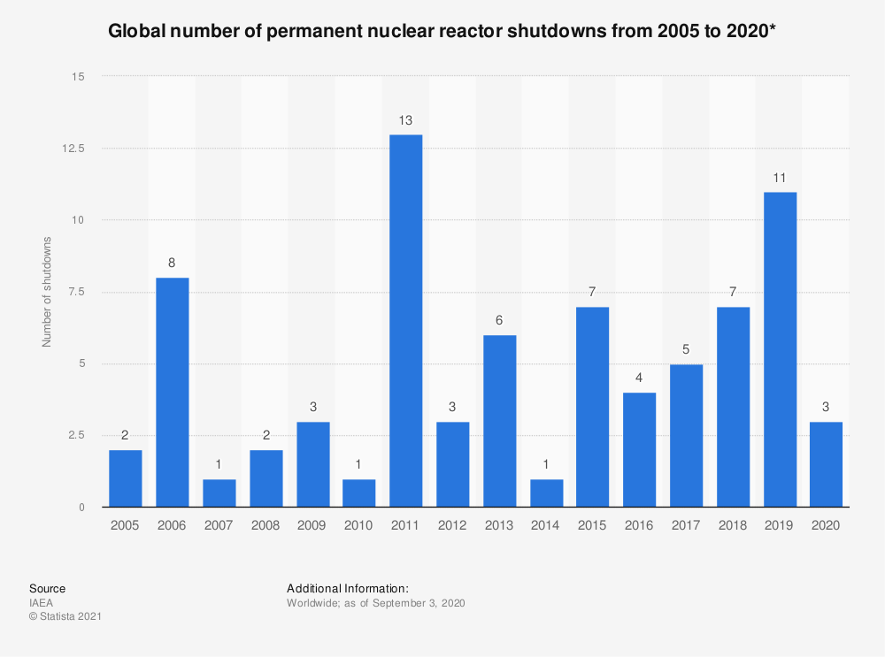

Päätelmä:

Tilanteessa, jossa useat Länsi-Euroopan maat ovat luopumassa ydinvoimasta ja pitävät ydinvoimaa jopa vaarallisena sekä kalliina ja kestävän kehityksen vastaisena, Fortumin tulee luopua suunnitelmista pidentää jo vakavasti ikääntyneiden ja tehoa nostettujen reaktorien käyttöikää.

Käyttöiän pidentämiseen varatut rahat tulee sijoittaa kestävän kehityksen teknologioihin.

YDINSÄHKÖN TUOTANTO VÄHENEE

UUSIUTUVA ENERGIATUOTANTO KASVAA

Ydinvoima on liian hidas rakentaa sekä liian kallis

Saksan ympäristöministeriön (BMU) maaliskuussa 2021 julkaistussa 12-kohdan suunnitelmassa ydinvoiman käytöstä poistamisesta todetaan, että ydinvoima on liian kallis verrattuna uusiutuviin energiamuotoihin ja se estää uusiutuvan energian kasvamisen. Todettiin edelleen, ettei ydinvoimaa voida pitää kestävänä energiamuotona.

Ydinvoima tuottaa maailmanlaajuisesti vain noin 10% maailman sähköstä kun se vuonna 2010 oli 13%, sekä vain alle 5% primäärienergiasta.

IEA:n Global Energy Review 2021 raportin mukaan sähköntuotanto ydinvoimalla väheni 2020 noin 4% - suurin lasku vuoden 2011 Fukushiman onnettomuuden jälkeen. Suurimmat vähennykset tapahtuivat Euroopan unionissa (-11%), Japanissa (-33%) ja Yhdysvalloissa (- 2%).

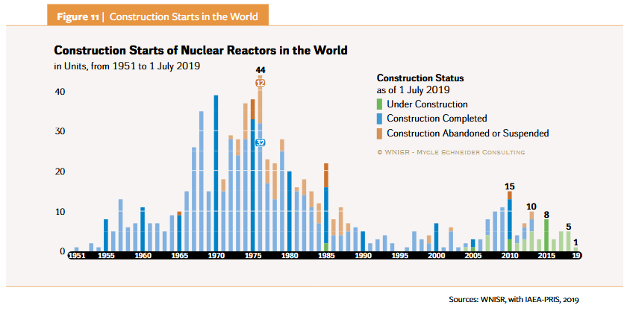

The World Nuclear Industry Status Report 2021 (WNISR2021)

Mitä sähkön kustannuksiin tulee, ydinsähkö on selvästi häviämässä tuuli- ja aurinkovoimalle.

Ilmastomuutoksen kannalta ydinvoima on liian hidas rakentaa, jotta se ehtisi merkittävästi vaikuttamaan sen pysäyttämiseen.

Älykäs raha suunnataan vaihtoehtoisiin uusiutuviin kestävän kehityksen energiantuotantomuotoihin, joiden sähköjärjestelmien muoto on muuttunut ja muuttuu edelleen nopeasti.

Tuuliturbiinit ja aurinkopaneelit ovat yleensä paljon pienempiä, niiden tuottama energia jakautuu monille eri lähteille ja se voi vaihdella sään muuttuessa. Tämän johdosta sähköverkot turvautuivat viime aikoihin asti suuriin voimalaitoksiin pitääkseen vaihtovirran jännitteen ja taajuuden vakaana. Ydin-, hiili- ja kaasuvoimalaitosten pyörivät turbiinit toimivat järjestelmän säätiminä.

Nyt verkko-operaattorit ovat kuitenkin oppineet hallitsemaan paljon suurempia tuuli- ja aurinkoenergian osuuksia ja tekevät niin säännöllisesti. Keskitetystä järjestelmästä, jossa on jatkuvassa käytössä olevia, luotettavia mutta suhteellisen joustamattomia voimalaitoksia, on menossa siirtyminen kohti älykkäitä, reaktiivisia verkkoja, jotka voivat muuttaa tarjontaa nopeasti mukautumaan tuotannon tai kysynnän muutoksiin.

Tämä joustavuus voidaan saavuttaa akkuihin, vetypolttoaineeseen ja biopolttoainegeneraattoreihin tallennetulla energialla, jotka voidaan tarvittaessa kytkeä päälle ja pois päältä nopeasti. Erityisesti akkuvarastoinnin kustannusten lasku on muuttanut kansallisten verkko-operaattoreiden kykyä hallita nopeasti ja luotettavasti energiansaantia.

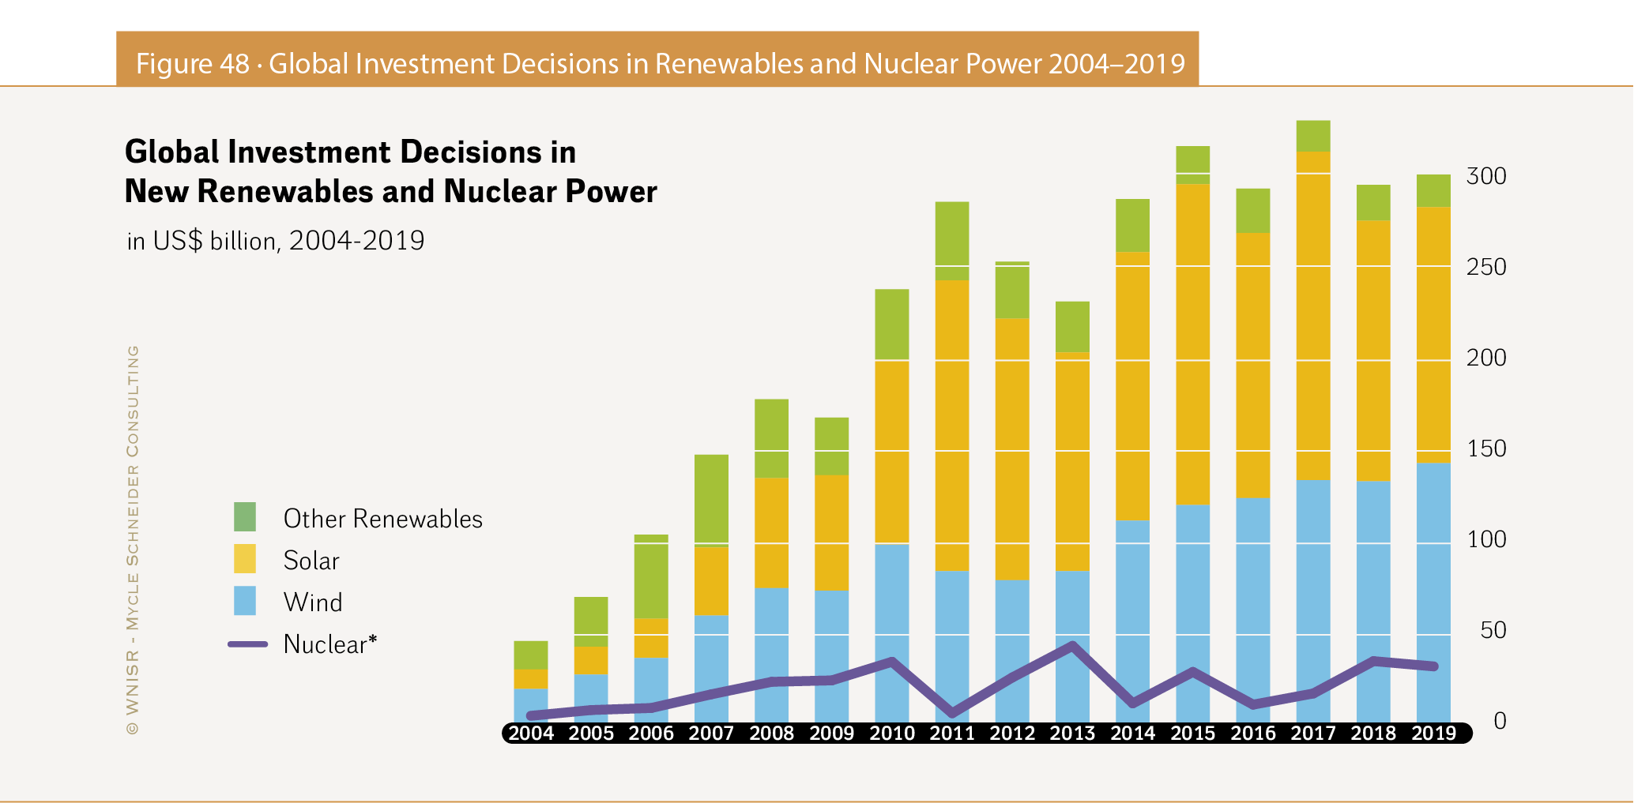

The World Nuclear Industry Status Report 2021 (WNISR2021)

Uusiutuvat energiamuodot

Saksan talous-ja energiaministeriö (Bundesministerium für Wirtschaft und Energie) yhdessä Tanskan ilmasto-, energia- ja huoltoministeriön (Klima, Energi och Forsyningsministeriet) kanssa ilmoittivat 14.12.2020, että Saksa ja Tanska olivat sopineet tiiviimmästä yhteistyöstä merituulivoiman ja innovatiivisten energiasaarten laajentamiseksi. Tällaiset energiasaarekkeet (energy hubs) auttavat lisäämään vihreän sähkön ja myös vihreän vedyn tarjontaa ja edistävät siten X-Power-tekniikoita.

Molemmat maat ottavat näin ollen tärkeän askeleen saavuttaakseen EU:n offshore uusiutuvaa energiaa koskevan strategian tavoitteet. Strategian tavoitteena on lisätä Euroopassa asennettua merituulivoimakapasiteettia viisinkertaiseksi nykyisestä 12 GW:sta 60 GW:iin vuoteen 2030 mennessä ja sen jälkeen jälleen viisinkertaiseksi 300 GW:iin vuoteen 2050 mennessä.

Tämä kahden maan välinen sopimus on uuden yhteistyön alku myös muiden yhteishankkeiden suunnittelemiseksi ja toteuttamiseksi. Tämä käsittää mahdollisen yhteistyön Pohjanmeren ja Itämeren energiasaarekkeiden toteuttamiseksi.

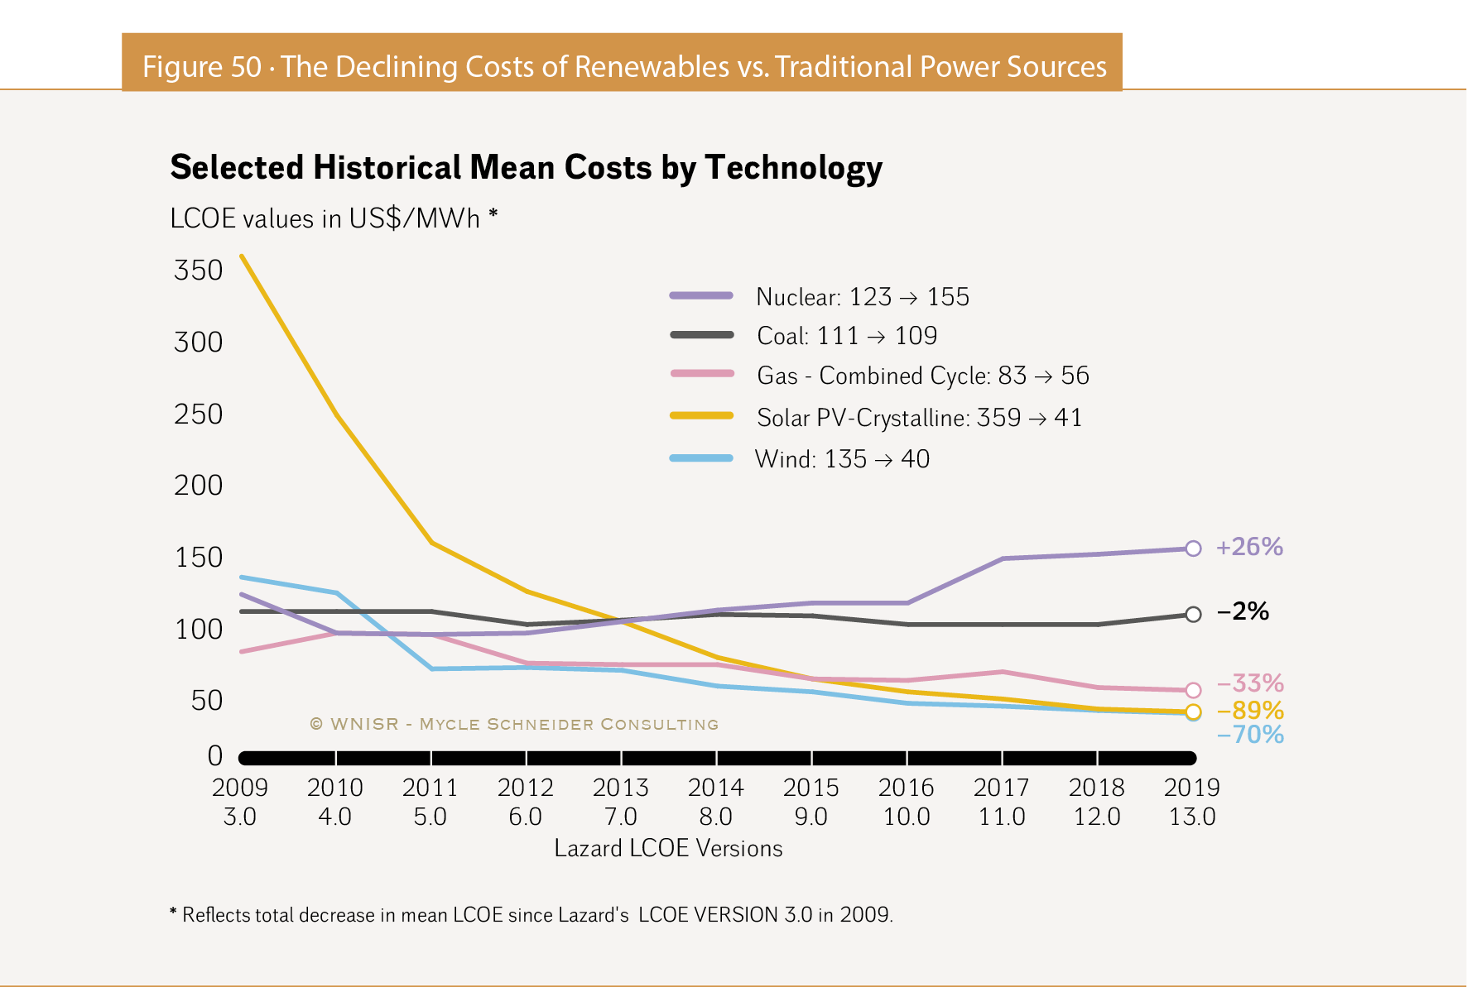

The World Nuclear Industry Status Report 2021 (WNISR2021)

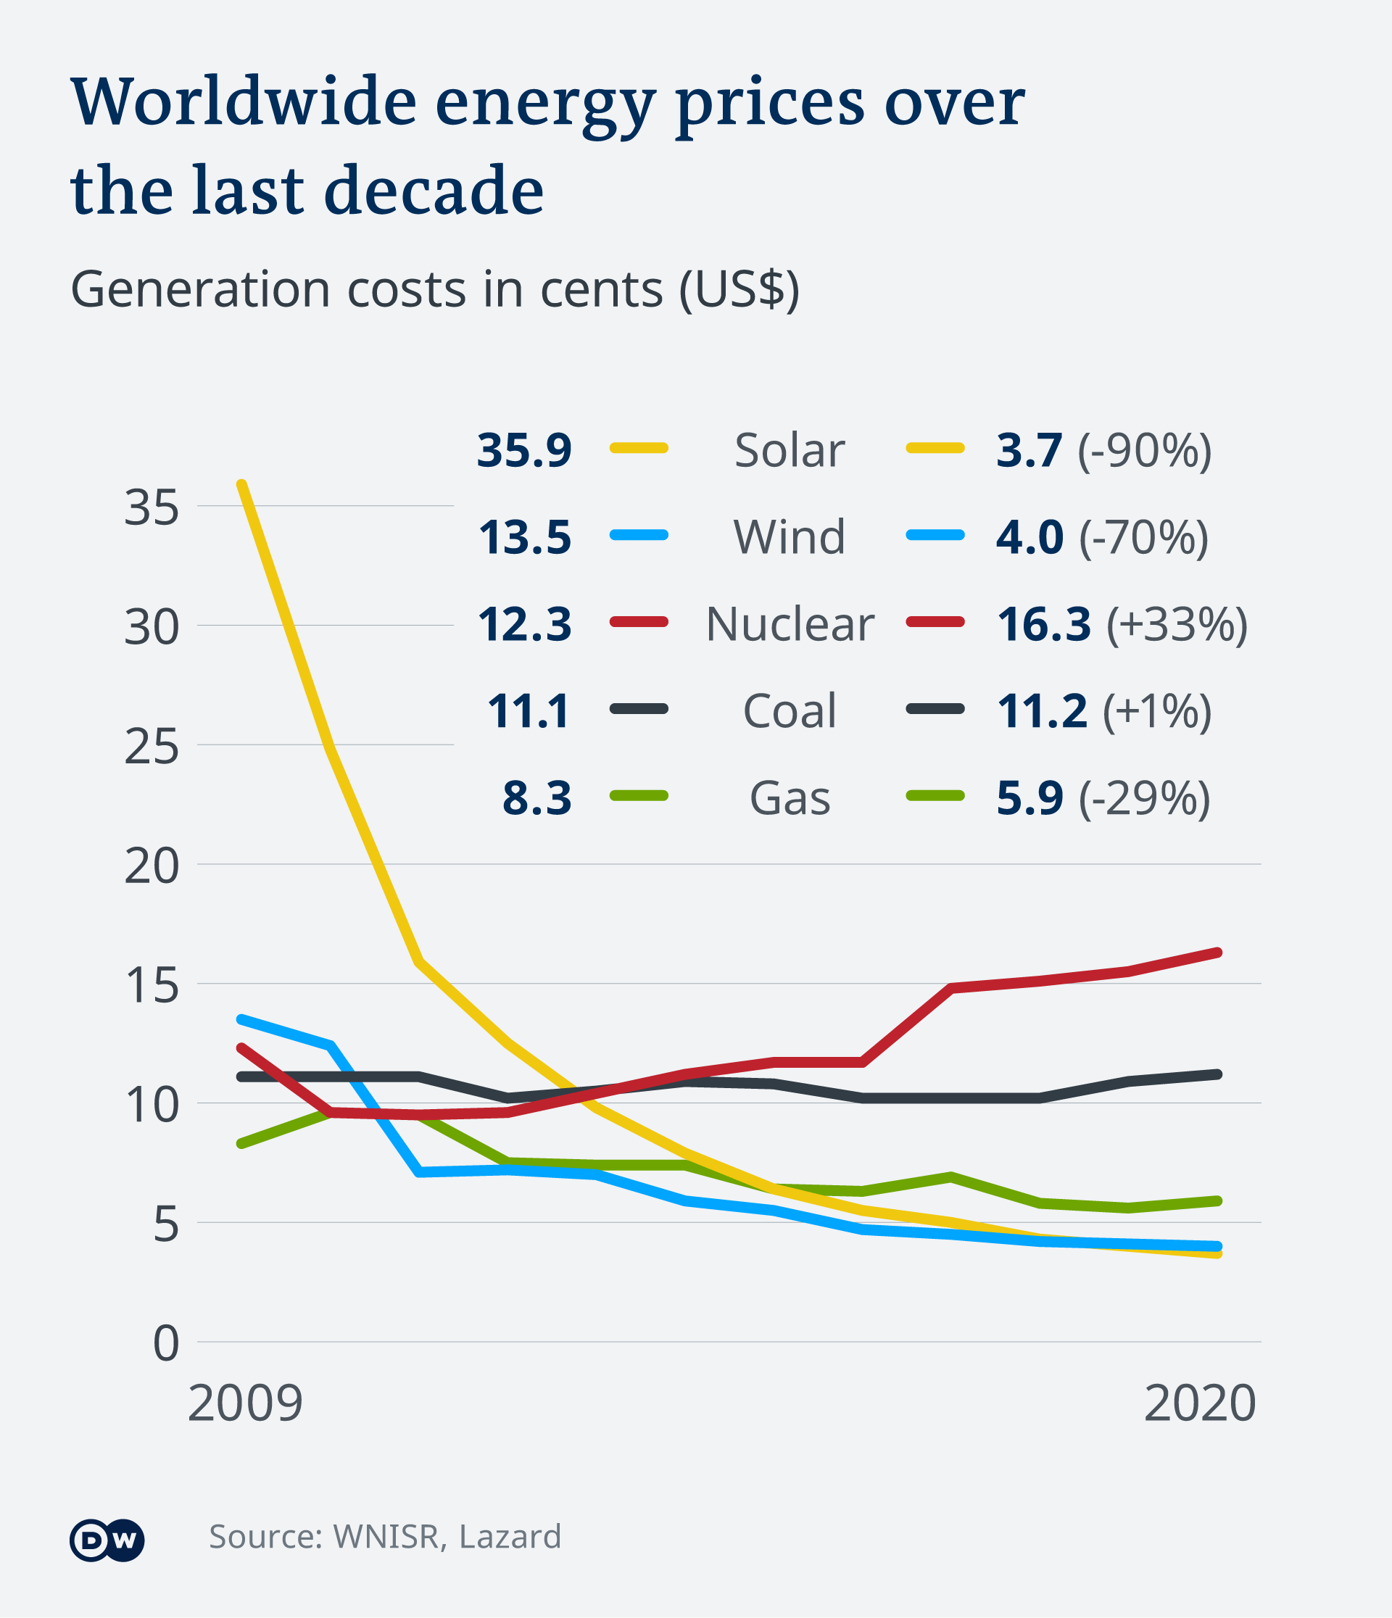

IEA:n lehdistötiedotteessa (10.11.2020) koskien ”IEA’s Renewables 2020 report” todetaan, että ”Uusiutuva energia uhmaa Covid -kriisiä ennätyksellisellä kasvulla tänä ja ensi vuonna... . Uusiutuvien energialähteiden osuus koko sähköntuotantokapasiteetin kasvusta maailmassa on lähes 90% vuonna 2020 ja se kiihtyy vuonna 2021 nopeimpaan kasvuunsa viimeisen kuuden vuoden aikana.”

Raportin mukaan Intia ja EU ovat liikkeelle panevia voimia, joiden mukaan maailmanlaajuinen uusiutuvan energian kapasiteetin lisäys kasvaa ensi vuonna lähes 10 prosenttia, mikä on nopein kasvu sitten vuoden 2015.

Saksan esimerkki on rohkaiseva esimerkki siitä miten Fukushiman katastrofin jälkeen löytyi poliittista ja osaksi myös energiateollisuuden tahtoa muutokseen kuten alla oleva kuva osoittaa:

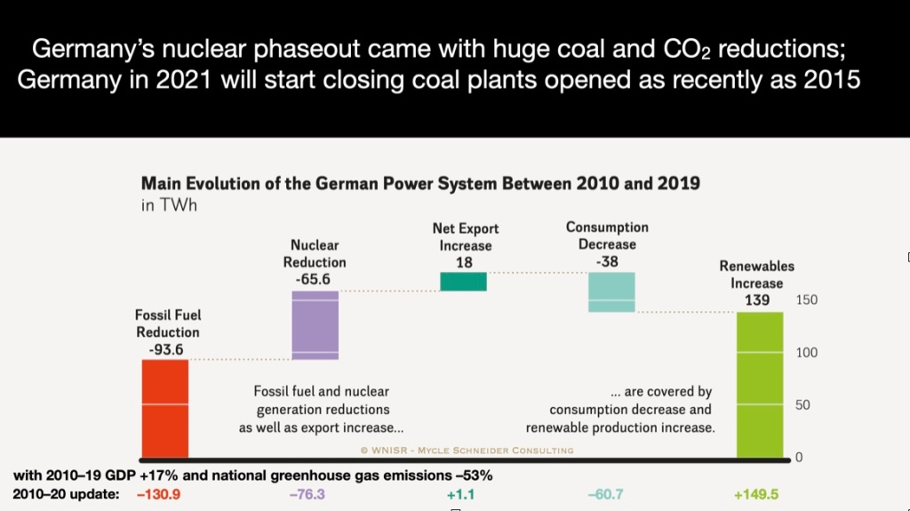

Amory B. Lovins – EESI (Environmental and Energy Study Institute) - Toward an Evidence-Based Nuclear Energy Policy – March 30, 2021

”Saksan ydinvoimasta luopumiseen (violetti), josta sovittiin kaksi vuosikymmentä sitten ja jonka on määrä päättyä ensi vuonna [2022], liittyi merkittäviä fossiilisten polttoaineiden vähennyksiä (punainen) ja lisääntynyt sähkönvienti (keltainen). Nämä kolme muutosta kompensoitiin sähkönsäästöillä (sininen) ja uusiutuvilla energialähteillä (vihreä), samanaikaisesti kun taas talous kasvoi ja kasvihuonekaasupäästöt laskivat 53%. Vuonna 2020 pelkästään tuulivoima ylitti hiili- ja ruskohiilivoiman. Saksan energiasektori saavutti vuoden 2020 ilmastotavoitteensa vuotta aikaisemmin (ennen pandemiaa) ja ylitti tavoitteen viidellä prosenttiyksiköllä.”

Japani on toinen esimerkki siitä miten ydinvoimalaonnettomuus johti muutokseen - vaikkakin osaksi tahtomatta.

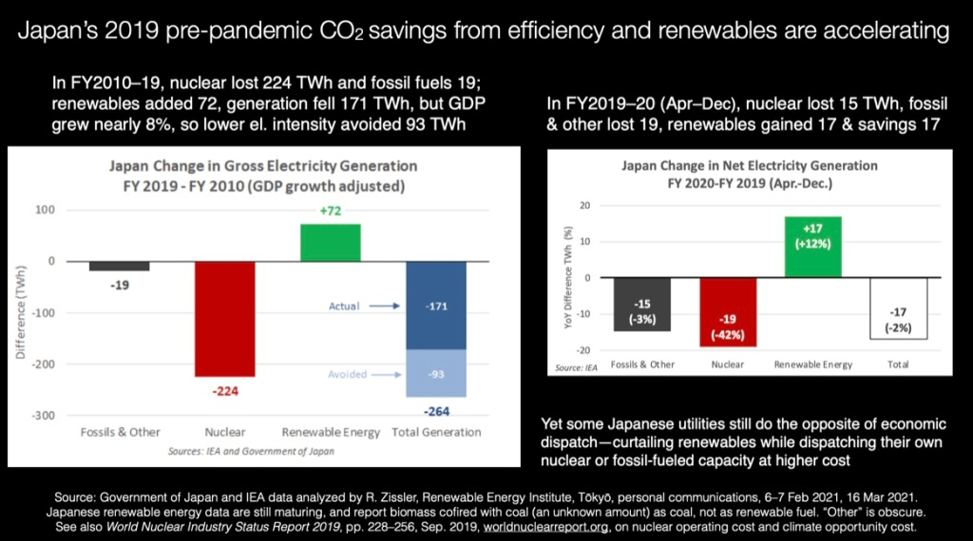

Amory B. Lovins – EESI (Environmental and Energy Study Institute) - Toward an Evidence-Based Nuclear Energy Policy – March 30, 2021

”Japanin sähköntuotantolaitokset korvasivat menetetyn ydinvoiman (punainen) suurelta osin fossiilisilla polttoaineilla (musta), kun kansallinen politiikka tukahdutti uusiutuvat energialähteet (erityisesti tuulivoiman) ja suojeli vanhoja omaisuuseriä kilpailulta. Yli kolmannes Japanin ydinvoimakapasiteetista on suljettu, ja suurin osa on edelleen epävarmuustilassa, kun laitosten uskottavuus ja taloudellinen voima heikkenevät. Silti yhdeksän vuotta Fukushiman katastrofista uusiutuvat energialähteet (vihreä) ja säästöt (sininen) syrjäyttivät 150% Japanin menetetystä ydinvoimasta, jos se oikaistaan BKT kasvuun ja 108% jos sitä ei oikaista. Niinpä Japanin vanhat ydinmarkkinat katosivat, ennen kuin useampia reaktoreita ehdittiin käynnistää uudelleen – siis jos uudelleen-käynnistyminen olisi kannattava liiketoiminnan kannalta. Kuluvan tilikauden kolmen ensimmäisen neljänneksen aikana ydin- ja fossiiliset polttoaineet vähenivät vielä nopeammin, uusiutuvien energialähteiden kasvaessa 23 prosenttiin Japanin energia-tuotannosta - virallinen tavoite kymmenen vuoden kuluttua [22–24% vuonna 2030].”

Vetykaasu

Uutena kestävän kehityksen energialähteenä on peliin tulossa vihreä vetykaasu.
Frank Wouters, EU GCC Clean Energy Networkin johtaja, kirjoitti 20.9.2020 Revolve kotisivulla: ” Yhdessä uusiutuvilla energialähteillä tuotetun sähkön kanssa vedyllä on mahdollisuus korvata hiilivedyt kokonaan Euroopassa vuoteen 2050 mennessä. Uusi ilmastoneutraalin Euroopan vetystrategia (Hydrogen Strategy for a Climate-neutral Europe) on kunnianhimoisempi kuin maailmanlaajuiset tavoitteet, mikä asettaa Euroopan energiamuutoksen ja vedyn eturintamaan... . Uusi innostus houkutteli Frans Timmermansin (EU-komission ensimmäinen varapuheenjohtaja) nimeämään vedyn ’energiasiirtymän Rocktähdeksi’.”

"The rock star for new energies all around the world, especially in Europe"
EU Commission vice-president Frans Timmermans

Ruotsin Dagens Industri lehdessä 29.5.2021 todettiin, että ”toistaiseksi harmaa vety on kuitenkin edelleen huomattavasti yleisempi ja halvempi kuin vihreä. Mutta teollisuus näkee vihreän potentiaalin ja suuret ruotsalaiset yritykset ovat ilmoittaneet useiden miljardien suunnitelmista, joiden keskeinen osa on vety.
Mahdollisuuksista on keskusteltu vuosikymmeniä, mutta unelma on eri tahoilla alkanut siirtyä teoriasta käytäntöön, toteaa Svante Axelsson, Ruotsin hallituksen Fossiilivapaa Ruotsi ( Fossilfritt Sverige) aloitteen kansallinen koordinaattori... . Vedystä tulee päivä päivältä yhä houkuttelevampi. Aina on kompastuskiviä, mutta nyt menee nopeammin kuin kukaan olisi uskonut, hän sanoo.
Syynä on uusiutuvilla energialähteillä tuotetun sähkön hintojen lasku. On ratkaisevan tärkeää, että kaasu on vihreää eli sekä fossiilivapaa että uusiutuvaa harmaan sijasta, mikä tarkoittaa, että se tuotetaan fossiilisista lähteistä, kuten maakaasusta.
Samanaikaisesti hinta laskee myös elektrolyysilaitteille, laitteille, jotka valmistavat vetyä sähköstä ja vedestä, sitä mukaan kun kysyntä kasvaa. Se mahdollistaa massatuotannon... . EU arvioi investointien nousevan 470 miljardiin euroon seuraavan 30 vuoden aikana.
Toistaiseksi harmaa vety on kuitenkin edelleen huomattavasti yleisempi ja halvempi kuin vihreä. Mutta teollisuus näkee vihreän potentiaalin ja suuret ruotsalaiset yritykset ovat ilmoittaneet useiden miljardien ruotsin kruunun suunnitelmista, joiden keskeinen osa on vety.”
Suomessa ei ole erillistä vetystrategiaa, vaan vety nähdään osana kokonaisuutta.

IEA:n toukokuussa 2021 julkaisemassa ”Global Hydrogen Review 2021” vetyä koskevassa raportissa todetaan raportin tiivistelmässä:
”Aika on kypsä päästä hyödyntämään vedyn mahdollista panosta kestävään energiajärjestelmään. Vuonna 2019, kun IEA:n G20 -maamerkkiraportti ”The Future of Hydrogen” julkaistiin, vain Ranskalla, Japanilla ja Korealla oli strategioita vedyn käytöstä. Tänään 17 hallitusta on julkaissut vetystrategiansa, yli 20 hallitusta on julkisesti ilmoittanut pyrkivänsä kehittämään strategioita, ja monet yritykset pyrkivät hyödyntämään vedyn liiketoimintamahdollisuuksia. Nämä toimet tulevat oikeaan aikaan: vetyä tarvitaan energiajärjestelmään, jonka nettopäästöt ovat nolla. IEA:n raportissa koskien netto nolla päästöjä vuoteen 2050 mennessä. ”Net Zero by 2050: A Roadmap for the Global Energy Sector”, vedyn käyttö ulottuu useille energiasektorin osille ja kasvaa kuusinkertaisesti nykyisestä tasosta saavuttaen 10 prosenttia energian kokonaiskulutuksesta vuoteen 2050 mennessä. Tämä saadaan vähähiilisistä lähteistä.”

Thema Consultancy julkaisi 12.4.2021 katsauksen EU:n tavoitteesta tuottaa 40 GW elektrolyysikapasiteettia vuoteen 2030 mennessä.
THEMA seuraa tarkasti Euroopan vetytalouden kehitystä ja on kehittänyt tietokannan ilmoitetuista vetyhankkeista. Tietokanta kattaa useimmat Euroopan maat ja sisältää katsauksen projekteista kattaen vedyn koko tuotantoketjun - sekä elektrolyysin että sinisen vedyn kautta - varastointiin, kuljetuksiin sekä kysyntään. Tietokanta sisältää hankkeiden eri vaiheita, ilmoitetuista hankkeista, joita ei ole vielä rahoitettu, hankkeisiin, jotka ovat rakenteilla tai jopa jo käynnissä.

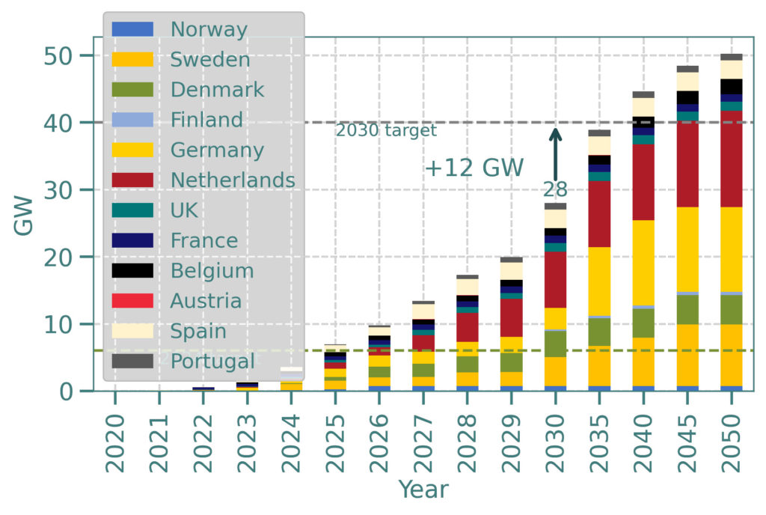
Ilmoitetut hankkeet, jotka koskevat vedyn tuotantoa elektrolyysillä, joiden arvioidaan valmistuvan vuoteen 2030 mennessä, ovat tällä hetkellä hieman yli 28 GW, kuten yllä olevasta kuvasta näkyy. Tämä tarkoittaa, että EU tarvitsee 12 GW lisäkapasiteettia saavuttaakseen tavoitteensa, kuten harmaa katkoviiva osoittaa.
Lähes kolmannes ilmoitetuista hankkeista sijaitsee Alankomaissa, kun taas jäljellä oleva kapasiteetti on pääasiassa Ruotsissa, Tanskassa, Espanjassa ja Saksassa.
Tällä hetkellä julkistetuilla hankkeilla EU:n tavoite 40 GW saavutetaan kymmenen vuoden viiveellä vuonna 2040. Kuvan vihreä katkoviiva osoittaa 6 GW:n EU:n elektrolyysikapasiteettitavoitteen vuoteen 2024 mennessä. Tämä tavoite saavutetaan vuoden kuluttua aikataulusta tällä hetkellä julkistettujen hankkeiden kanssa.
THEMAn Technology Outlook -raportissa käsitellään tarkemmin, mitä tarvitaan 40 GW:n tavoitteen saavuttamiseksi. Kaksi tavoitteen saavuttamisen edellytystä ovat elektrolysaattoreiden tuotantokapasiteetin lisääminen ja taloudellisten tukimekanismien luominen sekä kansallisella että EU:n tasolla.
Äskettäin julkistettu ”EU Clean Hydrogen Partnership”, jolle on myönnetty 1 miljardin euron rahoitus puhtaan vedyn eurooppalaisen toimitusketjun luomiseen, on tärkeä askel monien ilmoitettujen hankkeiden rahoittamisessa ja 12 GW:n lisäämisessä kohti vuotta 2030.
Suomen osuus näistä Länsi-Euroopan maiden tavoitteista on hälyttävän minimaalinen.
Ydinvoiman imagolliset vaikutukset

Suomen maine edistyksellisenä teknologiamaana on jo pahasti kärsinyt kansainvälisesti OL 3:n johdosta. Fennovoiman Hanhikivihanke osoittaa jo nyt samoja fiaskon merkkejä.

Muun muassa Deutschlandfunkin otsikko 27.4.2020 kuului: ” Suomen Olkiluodon ydinvoimalan rakennustyömaa on symboli Euroopan ydinteollisuuden rappiosta”. Artikkelissa todettiin: ”Hankkeesta, jolla Euroopan suurimmat reaktorinrakentajat halusivat osoittaa taitonsa, on tullut miljardien eurojen hauta.”

Fennovoimasta saksalainen päivälehti taz kirjoitti 2.1.2019: ”Ydinvoimalaitoksen rakentaminen siirtyi jälleen... . On ymmärrettävää, että suomalainen Fennovoima valitsi lehdistötiedotteensa julkaisemisen juuri ennen vuodenvaihdetta, jolloin ihmiset olivat vapaalla... . Suomen uusimman ongelmareaktorin rakentaminen ei ole edes alkanut ja valmistuminen viivästyy jo vähintään neljä vuotta... . Kuten tiedetään Suomella ei ole hyviä kokemuksia uusien ydinvoimalaitosten rakentamisesta.”

Saksassa on myös voimakkaasti kritisoitu Fortumin strategisen tytäryhtiön Uniperin toimintaa Datteln hiilivoimalan seikkailun johdosta. Projekti oli vahvan kritiikin ja vastustuksen kohteena jo alussa mutta Uniper ei ottanut kritiikkiä huomioon.

- Muun muassa finanztreff.de kirjoitti 26.8.2021: ”Oikeudellisessa kiistassa vuodesta 2020 käytössä olevasta Datteln 4 -hiilivoimalaitoksesta Nordrhein-Westfalenin korkeampi hallinto-oikeus näkee huomattavia suunnitteluvirheitä. Sopivan sijainnin etsiminen ja vaihtoehtojen tarkastelu, mukaan lukien voimalaitostyyppi, olivat puutteellisia. ’Kyse oli ilmeisesti siitä, ettei Dattelnin sijantia vaaranneta, sanoi tuomari Detlev Klein Altstedde kuulemisen alussa torstaina Münsterissä.”

- Deutschlandfunk kirjoitti otsikossa 26.8.2021 (kuulemisen jälkeen): ” Hiilivoimala Datteln 4 rakennussuunnitelma on lain vastainen – Laki ja järjestys rikottiin”. Tekstissä todetaan edelleen: ”Georg Ehring kommentoi, että oikeuden päätös ei jätä mitään toivomisen varaa selkeyden kohdalla. Viranomaiset ja osavaltioiden hallitukset ovat työntäneet Datteln 4:n hiilivoimalaitoksen läpi kaikin keinoin. On toivottavaa, että tuomio johtaa lopulta laittomasti rakennetun voimalaitoksen sulkemiseen.”

Fortumin suunnitelma pidentää Loviisan vanhojen ydinreaktoreiden käyttöikää tulee kohtaamaan armottoman kritiikin monissa piireissä Euroopassa.

Fortumin tulisi muun muassa sen takia luopua käyttöiän pidentämisestä ja sijoittaa rahansa projekteihin, jotka nostavat yrityksen imagoa kotimaassa ja ulkomailla.

Päätelmä:

On kansantaloudellisesti ja kansan sekä Suomen energiateknologiateollisuuden kokonaisedun kannalta edesvastuutonta investoida vanhentuneiden ydinreaktoreiden elossa pitämiseen.

Fortumin tekemässä arviointiohjelmassa ei ole tehty perusteellista selkoa miten on otettu huomioon EU:n paras käytettävissä oleva teknologia periaate (Best available technology - BAT) varsinkin siltä osin miten kestävän kehityksen kannalta suhtaudutaan ja tullaan suhtautumaan ydinvoimaan.

Ei ole myöskään tehty perusteellisia pitkän tähtäimen vertailuja rahan käyttämisestä, energian säästöteknologiaan, uusiutuviin energiateknologioihin ja vetyyn sekä näiden tuomista taloudellisista, imagollisista sekä kestävän kehityksen eduista ydinvoimaan nähden.

VESI JA ILMA

Päästöt veteen ja ilmaan

Jätevesien kohdalla todetaan arviointiohjelmassa, että jäähdytysveden aiheuttama lämpenemisvaikutus näkyy edelleen vaikkakin pienellä alueella.

Se osoittaa, että käyttöiän pidentämisen suunnittelussa ei ole huomioitu EU:n paras käytettävissä olevaa teknologia periaatetta – BAT.

Ilmastonmuutoksen aikana jokainen ydinvoimaloiden (ja muiden voimaloiden) ylimääräinen vesistöjen lämpösaastuminen heikentää vesistön laatua ja lisää kestämätöntä kuormitusta vesistön ekosysteemille.

Vaikka osa jäähdytysvedestä haihtuu ja joutuu suoraan ilmakehään, se osa, joka päästetään vesistöön on lämpimämpää kuin Loviisan merivesi, mikä voi aiheuttaa vahinkoa herkälle ekosysteemille.

Useita ongelmia esiintyy samanaikaisesti kun lämmitettyä vettä päästetään vesistöön.

Kun lämmitettyä vettä päästetään vesistöön, meriveden lämpötila nousee, liuenneen hapen määrä laskee ja pH nousee. Orgaaninen aine hajoaa nopeammin lämpimässä vedessä, ja vähentää edelleen happipitoisuuksia sekä lisää veden ravinnepitoisuuksia. Korkeampi lämpötila edistää siis rehevöitymistä ja siitä seuraavia leväkukintoja ja veden samenemista. Levien hajotessa bakteeritoiminnan seurauksena, veden happipitoisuus laskee edelleen, muodostaen pahimmassa tapauksessa hypoxisia (eli vähähappisia) tai anoxisia (eli kuolleita) alueita.

Alentunut happipitoisuus vaikuttaa myös tiettyihin kalalajeihin. Niiden lisääntymiskyky heikkenee ja niiden elinikä lyhenee. Lisäksi nopeasti lämmitetty vesi nopeuttaa kylmäveristen vesieläinten, kuten kalojen, aineenvaihduntaa aiheuttaen aliravitsemusta riittämättömien ruokalähteiden vuoksi. Ympäristön muuttuessa alueen lajistossa voi tapahtua muutoksia.

Radioaktiivisista päästöistä ilmaan ja veteen todetaan arviointiohjelmassa ”ei merkittäviä muutoksia” käytön jatkamisen kannalta. Se osoittaa, että käyttöiän pidentämisen suunnittelussa ei ole huomioitu EU:n BAT -periaatetta. Luulisi, että näiden päästöjen pienentämistä varten on olemassa uudenlaista teknologiaa tämän rasitteen poistamiseksi.

Tritiumipäästöt maailman ydinvoimalaitoksista ilmakehään ovat saavuttaneet jopa kymmeniä tuhansia curieita vuodessa, ja päästöjä vesimuodostumiin on mitattu jopa kymmeniä miljoonia picocurieita litrassa.

Tritium lähettää radioaktiivisia beetahiukkasia. Kun tritiumia on hengitetty tai nielty, sen beetahiukkaset voivat pommittaa soluja. Jos hiukkanen vaurioittaa DNA-molekyyliä solussa, se voi aiheuttaa mutaation, jonka seurauksena voi esiintyä vakava sairaus.

Rutiininomaiset tritiumin päästöt sekä tahattomat vuodot ydinvoimaloista aiheuttavat kasvavaa terveys- ja turvallisuushuolta. Laboratorioeläimissä
tritiumille altistumisen on kliinisesti todistettu aiheuttavan syöpää, geneettisiä mutaatioita ja syntymävikoja.

Veden kulutus

Arvioidessaan Loviisa 1 ja 2 käyttölupien pidentämistä on käsiteltävä ydinvoimaa ja sen vaikutusta ympäristöön kokonaisuudessaan myös ilmastonmuutoksen kannalta.

Ydinvoimaloiden vedenkulutus on huomattava ja on täysin selvää, että ydinvoimaa ei voida esittää kestävänä energiantuotantomuotona veden käytön osalta.

”The Nuclear Energy Institute” (Washington DC) ydinenergiainstituutin arvioiden mukaan ydinvoimala kuluttaa megawattituntia kohden 1.514-2.725 litraa vettä. Hiilivoimalan luvut ovat 1.220–2.270 litraa/MWh ja kaasun osalta 700–1.200 litraa/MWh. Nämä luvut kertovat, että ydinenergiateollisuus on paljon enemmän vedestä riippuvainen kuin muut energiasektorit.

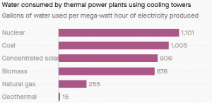

MONARCH PARTNERSHIP – 30.1.2019

Itävallan parlamentin (Nationalrat) vihreän ryhmän energia-asioiden tiedottajan Martin Litschauerin mukaan EU:n ydinvoimaloiden jäähdytys kuluttaa vettä Itävallan vuotuisen kokonaiskulutuksen verran; uskomaton määrä 2,4 miljardia m3 vettä, jota kiireesti tarvitaan maataloudessa ilmastonmuutoksen aikana.

EU:n ydinvoimalat kuluttavat 2,44 miljardia m3 vettä vuodessa. Hiilivoimalat kuluttavat 1,54 miljardia m3 ja kaasuvoimalat 530 miljoonaa m3.

Ydinvoiman tuotantoprosessissa käytettävän veden lisäksi on myös huomioitava voimalaitoksen rakentamiseen ja polttoaineen - siis uraanin - louhimiseen tarvittava vesi. Ydinvoimalat ovat kuten OL-3:n kohdalla tunnettuja pitkistä rakennusjaksoistaan. Tämä kaikki vaikuttaa merkittävästi ydinvoiman jo ennestään suureen vesijalanjälkeen.

Päätelmä:
Ydinvoimaloita, joiden vedenkulutus on huomattava, jotka päästävät lämmitettyä jäähdytysvettä vesistöihin ja, jotka rutiininomaisesti tuottavat radioaktiivisia päästöjä ilmaan ja veteen ei voida pitää kestävänä energiatuotantomuotona.

YDINVOIMA EI OLE RATKAISU ILMASTONMUUTOKSELLE

Merenpinnan nousu, tulvat, myrskyt, maastopalot

Kun tieto ilmastoherkkyydestä ja napajään-sulamisnopeudesta lisääntyy, on käynyt selväksi, että merenpinnan nousu on huomattavasti nopeampaa kuin aiemmin luultiin - mikä tarkoittaa useampia ja tuhoisampia myrskyjä,

myrskyaaltoja, ankaraa sadetta ja tulvia.

Ainakin 100 ydinvoimalaa on rakennettu vain muutaman metrin merenpinnan yläpuolelle tarkoittaen, että ydinvoimalat ovat kirjaimellisesti ilmastonmuutosriskin etulinjassa.

Ilmastonmuutokset aiheuttamat vakavat maastopalot ovat myös vakavia riskintekijöitä.

Ydinvoimalat ovat alttiita helleaalloille ja kuivuudelle, vesilähteiden riippuvaisuudesta johtuen, jotka ilmastonmuutoksen takia eivät tuota riittävästi jäähdytysprosessiin tarvittavaa vettä tai tuottavat liian lämmintä vettä. Näistä syistä ydinvoimalat joutuvat joko ajamaan tuotantonsa alas tai jopa sulkemaan laitoksen.

Tämä nostaa energian hintoja kuluttajille ja merkitsee, että laitokset ovat kaiken kaikkiaan vähemmän tehokkaita.

Loviisan ydinvoimalaa uhkasi tammikuussa vuonna 2005 meriveden nousu ja heinäkuussa 2021 laskettiin ykkösyksikön sähkötehoa meriveden korkean lämpötilan johdosta.

Hufvudstadsbladetissa 23.9.2021 Ilmatieteen laitoksen tutkimusprofessori Hilppa Gregor toteaa että, ”Siirrymme kohti tulevaisuutta, jossa sää- ja ilmastoriskit ovat ennennäkemättömällä tasolla... . Kaikki tulevaisuuden ilmastonmuutokseen liittyvät riskit huomioon ottaen äärimmäiset sateet ja tulvat näyttävät olevan merkittävä ja kasvava riski koko Suomessa.”

Suomen ilmastopaneelin julkaisemassa raportissa (Raportti 2/2021) - ILMASTONMUUTOKSEEN SOPEUTUMISEN OHJAUSKEINOT, KUSTANNUKSET JA ALUEELLISET ULOTTUVUUDET – todetaan Loviisan kohdalta, että ”Uudenmaan alueella sijaitsee kaksi merkittävää tulvariskialuetta: Helsingin ja Espoon rannikkoalue ja Loviisan rannikkoalue. Nämä ovat korkeasta merivedenkorkeudesta aiheutuvia rannikkotulva-alueita, jossa korkea merivedenkorkeus voi aiheuttaa merkittäviä vahinkoja rakennuksille ja infrastruktuurille.

Ilmastonmuutoksen nopea eteneminen

Kahden viime vuosikymmenen aikana Manhattanin Union Squaren jättimäinen digitaalinäyttö laski vuorokaudessa jäljellä olevat tunnit, minuutit ja sekunnit ohikulkijoille.

Syyskuussa 2020 kello eli "Metronome" - kuten alkuperäinen julkinen taideprojekti nimettiin - muuttui ilmastonmuutoksen laskuriksi, joka näytti kuinka vähän aikaa meillä on jäljellä ilmastonmuutoksen torjumiseksi, ennen kuin planeetta on ohittanut peruuttamattoman muutoksen.

Kun kello asennettiin osoittamaan ilmastonmuutoksen hätätilaa syyskuussa 2020, se näytti, että ihmiskunnalla oli 7 vuotta, 101 päivää, 17 tuntia, 29 minuuttia ja 22 sekuntia kunnes päästöt tulevat aiheuttamaan katastrofaalisia vahinkoja.

Huhtikuussa 2021 YK:n julistamana Maan päivänä ilmastokello muuttui hieman erilaiseksi.

Nyt ohikulkija näkee myös toisen vuorottelevan numerosarjan, joka on hieman optimistisempi ja toiveikkaampi kuin alkuperäinen. Lisälaskuri näyttää maailman uusiutuvan energiatuotannon kasvavaa prosenttia. Huhtikuussa 2021 luku oli noin 12%. Ydinvoiman osuus maailman primäärienergian tuotannosta on vain noin 5 %.

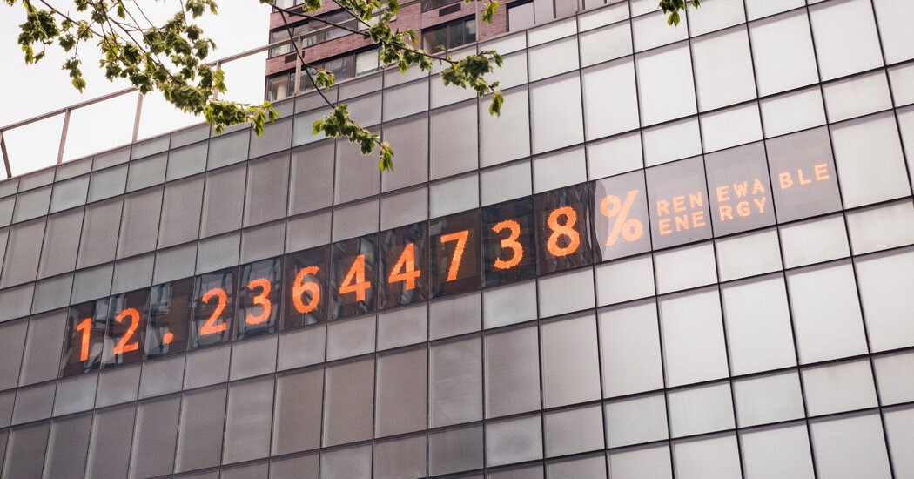

Glasgow'n ilmastokello on historialliseen kellotorniin heijastettu

näyttö, joka marraskuussa 2021 Glasgowissa järjestettävän YK:n Cop26 ilmastonhuippukokouksen johdosta osoittaa, kuinka kauan maailmalla on aikaa ratkaista ilmastonmuutoksen hätätila. 8.6.2021 kello näytti, että hallitustenvälisen ilmaston-muutospaneelin (IPCC) vuoden 2018 raportin asettamien ilmasto-tavoitteiden saavuttamiseen on jäljellä enää 6 vuotta ja 225 päivää.

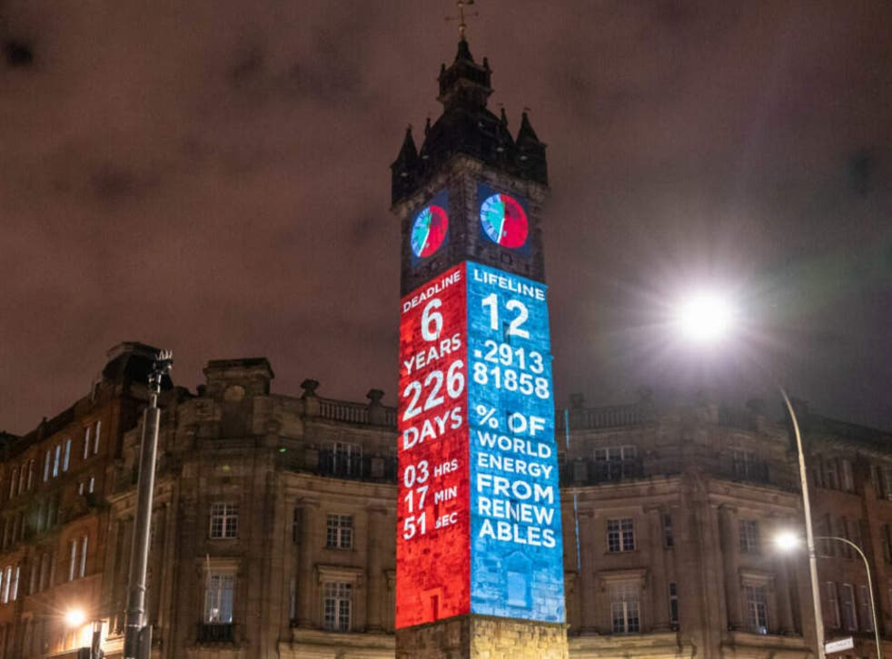

Ajan rajallisuus pienentää ilmastonmuutoksen aiheuttamia päästöjä osoittaa, että ydinvoimalat eivät pysty vaikuttamaan ilmastonmuutoksen pysäyttämiseen vaan sen kiihdyttämiseen kun se syö investointeja, jotka tarvitaan nopeasti rakennettavaan uusiutuvaan energiatuotantoon.

Ydinvoiman rakentaminen – suunnitteluvaiheesta käyttöönottoon

Ydinreaktorin suunnittelun ja käyttöönoton (planning-to-operation = PTO) välinen aikaviive käsittää mm. poliittisten päätösten tekemisen, voimala-alueen tunnistamisen, maa-alueen ostamisen tai vuokraamisen, rakennusluvan hankinnan, rahoituksen varmistamisen, laitoksen rakentamisen, sen kytkemisen sähköverkkoon ja lopullisen käyttöluvan saamisen.
Kaikkien koskaan rakennettujen ydinvoimalaitosten PTO on ollut vähintään 10-19 vuotta.
TVO haki OL -3 voimalalle valtioneuvoston periaatepäätöstä vuonna 2000. Vuonna 2005 voimalalle myönnettiin rakentamislupa ja sen rakentaminen aloitettiin. Suunniteltu valmistumisvuosi oli 2009. Nyt viimeisin arvioitu valmistumisaika on 2022, jolloin sen PTO-aika on 23 vuotta.
Koko tämän pitkän PTO-prossin aikana eri toiminnat ovat aiheuttaneet huomattavia CO2 päästöjä.

Ydinvoima ei ole nollapäästöinen

Ydinvoima ei ole nollapäästöinen tai edes lähellä nollaa.

Itse ydinsähkön tuotanto ei tuota kasvihuonekaasuja, mutta ydinvoiman koko elinkaari aiheuttaa kasvihuonekaasuja koko pitkän rakentamisvaiheen ajan, kun uraanimalmia louhitaan ja käsitellään, kun jätesijoituslaitoksia rakennetaan sekä kun jätettä käsitellään ja varastoidaan. Lopuksi reaktori on käyttöiän lopussa purettava ja uraanikaivokset on kunnostettava .
Kaikki nämä toimet johtavat kasvihuonekaasupäästöihin ja edistävät ilmaston lämpenemistä.

Päätelmä:

Fortumin arviointiselostuksessa todetaan: ”Ilmastonmuutokseen liittyvää tutkimusta seurataan jatkuvasti ja arvioitujen vaikutusten perusteella tehdään tarvittaessa muutostöitä luvussa 7.8 esitetyn mukaisesti... . On kuitenkin huomionarvoista, että pessimistisimmänkään ilmastonmuutospäästöskenaarion perusteella meriveden pinnankorkeus ei nouse Loviisassa dramaattisesti vielä vuoteen 2050 mennessä.”

Tällainen asenne osoittaa vaarallista ylimalkaisuutta ja asioiden vähättelyä.

Valtaosa nykyisin toimivista ydinvoimalaitoksista otettiin käyttöön kauan ennen kuin tiede ilmastonmuutoksesta oli vakiintunut.

Äärimmäiset tulvat, kuivuus ja myrskyt, jotka olivat kerran harvinaisia, ovat nopeasti yleistyneet ja ydinvoimateollisuuden kymmeniä vuosia sitten laaditut suojelutoimenpiteet ovat jo vanhentuneita.

Ydinvoimaloiden ilmastoriskit eivät ole ennustettavissa.

Kun äärimmäiset sääolosuhteet muuttuvat normiksi lähitulevaisuudessa, nykyiset riskinhallintatoimenpiteet eivät enää päde. Nykyiset ja suunnitellut ydinlaitokset sekä rannikolla että sisämaassa ovat merkittävässä vaarassa. Niiden sopeuttaminen vastamaan vastuullisesti uusiin rajuihin haasteisiin vaatisi valtavia ja nopeita investointeja.

Ilmastonmuutokseen sopeutuminen tarkoittaa aktiivista toimintaa sekä nykyisten että tulevaisuuden sää- ja ilmastoriskien hallitsemiseksi sekä näistä johtuvien yhteiskunnallisten ja taloudellisten riskien minimoimista.

Uusi EU:n strategia ilmastonmuutokseen sopeutumiseksi korostaa sopeutumistoimien kiireellisyyttä ja sopeutuminen on nostettu ilmastonmuutoksen hillinnän rinnalle entistä tärkeämmäksi toimeksi.

IKUINEN YDINJÄTEONGELMA

Loppusijoitussuunnitelmia ei ole

Saksan DW (Deutsche Welle) kertoi marraskuussa 2019 raportista, jonka mukaan ympäri Eurooppaa varastoidaan yli 60 000 tonnia korkea-aktiivista ydinjätettä käytettyjen ydinpolttoainesauvojen muodossa väliaikaisesti yleensä jäähdytysaltaissa, joista osa on vanhoja, joiden kapasiteetti on täyttymässä, mutta joiden odotetaan olevan käytössä vuosikymmenien ajan pidempään kuin on suunniteltu. Vuoteen 2016 loppuun mennessä 81% Euroopan käytetystä ydinpolttoaineesta oli siirretty märkävarastoihin, joihin liittyy omat turvallisuusriskinsä.

Poliittiset ja tekniset vaikeudet ovat toistaiseksi viivästyttäneet - ja monissa tapauksissa estäneet - loppusijoituslaitosten rakentamista ja toimintaa, vaikka monessa maassa ohjelmat ovat edistymässä. Samaan aikaan käytettyä polttoainetta kerääntyy edelleen jäähdytysaltaisiin, joiden varastointikapasiteetti on rajallinen.

Tämä satojatuhansia vuosia ihmisille ja ympäristölle vaarallinen korkea-aktiivinen ydinjäteperintö koskee kaikkia maita, joissa sähköä tuotetaan ydinvoimalla sekä kaikkia 9 ydinasemaata. Yksikään muu maa maailmassa – paitsi Suomi ja todennäköisesti myös Ruotsi vaikkakin suurella vaivalla - ei ole vielä ratkaissut tätä tappavaa ongelmaa.
Ruotsin tilanne
Ruotsissa, jonka SKB:n (Svensk Kärnbränslehantering AB) kehittämään KBS-3 konseptiin Suomen Posivan loppusijoitusratkaisu perustuu, ei ole kuitenkaan vielä edes aloitettu loppusijoitusluolan rakentamista. Olkiluodossa Posivan Onkalo luola on viittä vailla käyttöönottoa.
Jo vuonna 2010 KTH:n (Kungliga tekniska högskolan) tutkijat varoittivat, että on olemassa vaara, että jätettä ympäröivässä kuparikapseleissa tulee esiintymään korroosiota tai ruostetta jopa hapettomassa ympäristössä veden ja suolan vaikutuksesta.
Lokakuussa 2017 Suomen Posivan sveitsiläisen kollegan NAGRA:n julkaisemassa työraportissa (Arbeitsbericht NAB 16 – 16, FEBEX-DP – Metal Corrosion and Iron-Bentonite Interaction Studies, October 2017) esiintyy kuvia, jotka osoittavat että kuparikapselit, joita käytetään Suomen/Ruotsin loppusijoituskonseptissa, eivät täytä turvallisuusvaatimuksia. Kallioperässä kupari voi ruostua tai syöpyä.

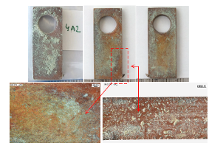

Source: FEBEX-DP Metal Corrosion and Iron-Bentonite Interaction Studies, P. Wersin & F. Kober (eds.), Arbeitsbericht NAB 16-16, Nagra, October 2017.

Tammikuussa 2018 Ruotsissa - seitsemän vuotta kestäneen perusteellisen arvioinnin jälkeen - kaksi raskaan sarjan elintä, maa- ja ympäristötuomioistuin ja Ruotsin säteilyturvakeskus (Strålsäkerhetsmyndigheten), antoivat lausuntonsa Forsmarkiin rakennettavasta KBS-3 menetelmän mukaisesta loppusijoitusluolasta. Tuomioistuin katsoi, että kapseleista tarvitaan lisätietoja, jotta loppusijoitus voidaan sallia kokonaisuudessaan. Kapselien kestävyydestä vallitsee uhkaava epävarmuus. He kuitenkin hyväksyivät loppusijoituslaitoksen mahdollisen sijainnin Forsmarkissa ja kapselointilaitoksen sijainnin Oskarshamnissa - mutta sanovat ei itse menetelmälle.

21.10.2021 Kärnavfallsrådet (Ydinjäteneuvosto) esitti lausunnossaan Ruotsin hallitukselle, että on lisätutkimuksen tarvetta koskien kuparikorroosiota.
Neuvosto ehdottaa, että tutkimusta tehdään loppusijoitusympäristössä sen jälkeen kun hallitus on antanut suostumuksensa loppusijoituksen rakentamiselle ja, että hallitus tekee erillisen päätöksen kuparitutkimuksen tuloksesta ennen kuin loppusijoitusta otetaan käyttöön.
Neuvosto viittaa SKB:n Äspö laboratorion tekemään LOT-kokeiluun.
Laboratoriossa lähes 500 metrin syvyydessä tutkijat ja insinöörit tekevät yhdessä kenttäkokeita ja kehittävät teknisiä ratkaisuja liittyen loppusijoitukseen.
SKB:n tutkimus koskee pitkälti sitä, mitä loppusijoitustilassa tapahtuu pitkällä aikavälillä kapselin, puskurin ja kallioperän kanssa.

LOT (Long-term test of buffer materials) on sarja kokeita, joissa tutkitaan vaikutuksia bentoniittisaveen pitkäaikaisen lämpenemisen ja pohjavesiympäristölle altistumisen jälkeen. KBS-3 menetelmän mukaan loppusijoitustilassa käytetty ydinpolttoaine suljetaan kuparikapseleihin bentoniittisaven ympäröimänä.

1996 ja 1999 välisenä aikana asennettiin Äspön kallioon yhteensä seitsemän testipakettia. Jokaisessa oli noin neljän metrin pituinen kupariputki tiivistetyn bentoniittisaven ympäröimänä. Kupariputken sisällä olevaa sähkölämmitintä käytettiin simuloimaan käytetyn polttoaineen jäännösvaikutusta eli lämpöä. Kolme testipakkausta on altistettu tyypillisille loppusijoitusolosuhteille ja neljä testipakkausta erityisen epäsuotuisille olosuhteille, erityisesti korkealle lämpötilalle. Neljä pakettia on jo nostettu ylös ja tutkittu, kun taas yksi viimeinen paketti on jäljellä myöhempää nostoa ja analysointia varten.

Syksyllä 2019 SKB nosti LOT -kokeen kaksi testipakettia, jotka olivat olleet sijoitettuja Äspön laboratorion kallioon yli 20 vuoden ajan.
Muun muassa ”Miljöorganisationernas kärnavfallsgranskning” (MKG), eli ympäristöjärjestöjen ydinjätearviointijärjestö, vaatii nyt, että on tehtävä yksityiskohtaisia ​​korroosiotutkimuksia syksyllä 2019 nostettujen kahden testipaketin ruostuneimmista pinnoista, mistä ydinjäteyhtiö SKB on toistaiseksi kieltäytynyt.

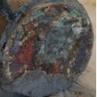

Bild på kraftig korroderad kopparyta efter 20 år i LOT-försöket som ännu inte undersökts i detalj.
Källa: Bottenplattan på LOT-paket A3, sidan 20 i SKB rapport TR-20-14 (https://www.skb.se/publikation/2496000

Uutta Ruotsin keskustelussa, mikä on herättänyt Ruotsissa vakavaa pohdiskelua ja asia josta Ruotsin hallitus on vaatinut lisätietoa on ”Corrosion Science” lehdessä julkaistu tieteellinen artikkeli kuparikorrossiosta sekä Aalto-yliopistossa Ville Björklundin tekemä pro gradu -tutkimus valuraudasta.
KBS-3 konseptin mukaan käytetty ydinpolttoaine on tarkoitus sijoittaa kuparikapseleihin bentoniittisaven ympäröiminä. Kapselin pääasiallinen kuormaa kantava elementti on tarkoitus valmistaa valuraudasta (PGR). Loppusijoitusolosuhteiden takia herää kysymys myötävanhenemisen vaikutuksista sisäosassa käytettävän PGT:n mekaanisiin ominaisuuksiin ja sisäosan kestävyyteen.

Päätöksen KBS-3 loppusijoituksen rakentamisesta tekee käytyjen prosessien jälkeen Ruotsin hallitus. Aikataulusta ei ole tietoa. Voi kestää kuukausia tai vuosia.

Ylisukupolvinen ydinjäteongelma on kestämätön ympäristön kannalta

Ydinvoiman pitäminen kestävänä energiamuotona, monelta kantilta käsittelevä uusi varteenotettava Belgian Korkeimman Terveysneuvoston raportti - YDINRISKI, KESTÄVÄ KEHITYS JA ENERGIAN SIIRTYMÄ julkaistiin 6.10.2021.
(Conseil Supérieur de la Santé - RISQUE NUCLÉAIRE, DÉVELOPPEMENT DURABLE ET TRANSITION ÉNERGÉTIQUE OCTOBRE 2021 CSS N° 9576) (DROITS D’AUTEUR Service public Fédéral de la Santé publique, de la Sécurité de la Chaîne alimentaire et de l’Environnement)
Raportissa todetaan ydinpolttoaineesta:

- ”Ydinenergian merkittävä ja väistämätön heikkous on käytetyn ydinpolttoaineen ja radioaktiivisen jätteen kohtalo ja niiden mahdollinen vaikutus tulevien sukupolvien terveyteen. Tämänhetkisen tiedon mukaan tälle jätteelle ei ole muuta vaihtoehtoa kuin geologinen loppusijoitus syvälle kallioperään. Syvä geologinen loppusijoitus edellyttää tulevien sukupolvien tarvetta varjella ja säilyttää tietoa ja pitää muistissa, taakkaa, jota he todennäköisesti kantavat pitkän ajan, mahdollisesti tuhansia vuosia. Tätä ratkaisua on siksi pidettävä eettisestä näkökulmasta vaikeasti hyväksyttävänä.”

Suomessa on hävettävän vähän keskusteltu avoimesti KBS-3 konseptista ja sen kaikista ulottuvuuksista. Ruotsissa konseptin riskeistä on koko prosessin ajan uutisoitu ja keskusteltu Ruotsissa enemmän ja avoimemmin.
Suomessa riskikeskustelu on yleisluonteisempaa, asiantuntijat eivät keskustele riskeistä julkisuudessa samalla avoimella tavalla kuin Ruotsissa. Ruotsissa keskustelu on ollut yksityiskohtaisempaa, teknisempää, monipuolisempaa ja perustuu sallivampaan keskustelukulttuuriin. Yhteiskunnan eri järjestöjä ja elimiä on kytketty prosessiin ja ne ovat saaneet valtiolta varoja prosessiin osallistumiseen.
Päätelmä:
Koska mitään todistettavasti haitatonta menetelmää ei ole ydinjätteiden turvallisesta varastoimisesta, uudelleen käyttämisestä tai loppusijoittamisesta ydinvoiman tuotanto tulee lopettaa mahdollisimman pian.
Sen jälkeen ydinenergiayhtiöiden tulee käyttää kaikki voimavaransa varsinkin korkea-aktiivisten ydinjätteiden turvalliseen hoitamiseen tavalla, joka on eettisesti ja moraalisesti avoimesti pohdittu ja jossa kaikki tehdyt ja tekeillä olevat tutkimukset arvioidaan myös tulevien sukupolvien kannalta.

VAKAVAN YDINONNETTOMUUDEN RISKI

Vanhojen reaktoreiden haurastuminen on aikapommi

SCOOP INDEPENDENT NEWS julkaisi 5.2.2021 artikkelin haurastumisista ydinvoimaloiden reaktoreissa. Siinä professori ja palkittu toimittaja Karl Grossman sekä kirjailija Harvey Wasserman kehottavat presidentti Bidenia toimiman estääkseen ydinitsemurhan Yhdysvalloissa.

Haurastumisongelma on ydinvoimahuolien luettelon kärjessä. Yhdysvaltain ydinvoimaloiden "keski-ikä" eli toiminnan pituus on 38 vuotta ilmoitti USA:n energiatietovirasto vuonna 2019.

Nyt, vuonna 2021, USA:n ydinvoimaloiden "keski-ikä" on 40 vuotta – juuri se aika, joka alun perin, ennen ydinvoiman käyttöönottoa USA:ssa, asennettiin ydinreaktoreiden toiminnalle ennen haurauden alkamista, ja käyttöluvat rajoitettiin 40 vuoteen.

Näin Arnold Gundersen, ydininsinööri, jolla on yli 44 vuoden kokemus ydinteollisuudesta ja, josta tuli ”whistle blower”, selittää haurastumisen: ”Säteilylle altistuessaan metalli haurastuu ja voi lopulta halkeilla kuin lasi. Mitä pidempi säteilyaltistus, sitä pahempi on haurastuminen... .

Ydinreaktori on kuin painekattila, ja se on kattila, joka on suunniteltu pitämään atomiketjureaktion radioaktiivinen sisältö ydinytimessä... reaktorien metallit altistuvat säteilylle joka päivä, kun laitos toimii... .Jos reaktori on hauras ja halkeilee, peli on ohi, koska kaikki säteily voi levitä ilmakehään.”

Myös reaktoreiden tehon nostaminen tuottamaan enemmän sähköä, tekee reaktoreista ”kuumempia” ja ydinvoimalaonnettomuuden todennäköisyys kasvaa.

Wasserman, Grossman ja Gundersen kuvailevat tilannetta USA:ssa, mutta varoitus koskee myös Loviisan reaktoreita, vaikkakin parannettuja venäläisiä reaktoreita, joille on jo kertaalleen myönnetty käyttöiän pidennys ja joiden tehoja on nostettu.
Maaliskuussa 2021 Saksan säteilysuojeluviranomaisen (Bundesamt für Strahlenschutz) johtaja Inge Paulini totesi, että Fukushima osoitti, ettei ydinvoimaturvallisuudelle ole takuuta ja hän vaati ydinvoiman käytöstä luopumista kaikkialla Euroopassa.

Samana ajankohtana Saksan ympäristöministeriö (BMU) julkaisi 12-kohdan suunnitelman ydinvoiman käytöstä poistamisesta, jossa korostetaan, että "Ydinvoima aiheuttaa edelleen riskejä, jotka vaativat päättäväisiä toimia Saksassa, Euroopassa ja maailmanlaajuisesti” ja, että ”Ydinvoiman riskejä ei voida pysäyttää rajoilla”.

Yllä mainitussa Belgian Korkeimman Terveysneuvoston (HGR) raportissa - YDINRISKI, KESTÄVÄ KEHITYS JA ENERGIAN SIIRTYMÄ – todetaan ydinvoiman riskeistä mm.:

- ”Ydinenergialla on omat riskinsä ja se herättää vakavia kysymyksiä, mukaan lukien kysymys erittäin pitkäikäisestä radioaktiivisesta jätteestä (useita kymmeniä tuhansia vuosia), vakavien onnettomuuksien riskiä, joilla on pitkän kantaman ja pitkän aikavälin seurauksia ja jotka voivat vaikuttaa useisiin sukupolviin, terrorismin riski, yhteydet ydinenergian sotilaallisiin tarkoituksiin ja halkeamiskelpoisten materiaalien leviäminen sotilaalliseen käyttöön. Tällä hetkellä tunnustetaan, että vakavan ydinonnettomuuden riskiä ei voida sulkea pois edes parhaissa ydinvoimaloissa... .

- HGR kiinnittää huomiota myös siihen, että viime vuosina on ilmaantunut uutta tietoa ionisoivalle säteilylle altistumisen vaikutuksista, jotka edellyttävät ionisoivan säteilyn riskien uudelleenarviointia pienten ja keskisuurten annosten kohdalla. Nämä ovat ei-syöpävaikutuksia, kuten verenkiertosairaus, vaikutukset aivoihin ja kaihiin, uudentyyppisten mekanismien johdosta, joita ei ole tähän mennessä otettu huomioon (epigeneettiset, mitokondriaaliset, tulehdusvaikutukset, ennenaikainen ikääntyminen). Ottaen huomioon monet jatkuvat epävarmuustekijät ja näiden uusien tietojen vaikutukset erityisesti lasten ja syntymättömien lasten terveyteen, HGR suosittelee, että väestön suojelemiseksi ionisoivan säteilyn vaaroilta käytetään ennaltaehkäisevää lähestymistapaa.”

Päätelmä:

Fortum tavoittelee Loviisa 1 ja 2 reaktorien käyttöiän edelleen pidentämisellä häikäilemätöntä taloudellista voittoa ja pelaa

julmaa peliä kansalaisten turvallisuuden sekä ympäristön kanssa.

Fortum osoittaa myös syvää välinpitämättömyyttä naapurimaiden kansalaisia ja heidän turvallisuutta suojelevia instituutiota kohtaan.
NOJATEN YLLÄ OLEVIIN PERUSTELUIHIN
NAISET ATOMIVOIMAA VASTAAN
JA NAISET RAUHAN PUOLESTA
VAATIVAT:

- että TEM, yllä esitettyjen päätelmien johdosta, ei käsittele kapeasti vain Loviisa 1 ja 2 reaktoreiden käyttöiän pidentämistä vaan ydinvoimaa kokonaisuutena – koko elinkaarta, - ilmastonmuutosta sekä Suomen imagoa ja tulevia sukupolvia huomioon ottaen,

- että TEM perehtyy yllä mainittuihin Saksan eri viranomaisten lausuntoihin sekä Redeker/Sellner/Dahs asianajajatoimiston Itävallan hallitukselle laadittuun raporttiin, Belgian Korkeimman Terveysneuvoston raporttiin ja muihin raportteihin, jotka osoittavat, että ydinvoima ei kuulu kestävän kehityksen energiapalettiin,

- että TEM kansallisten etujen, sekä kansainvälisen imagon nostamisen perusteella, ei myönnä Fortumille lupaa Loviisa 1 ja 2 reaktorien käyttöiän pidentämiselle,

- että TEM kehottaa Fortumia sijoittamaan käyttöiän pidentämiseen tarkoitetut rahat uusiutuvaan energiatuotantoon ja vetykaasuteknologian sekä valmistautumiseen reaktorien käytöstä poistamiseen ja vastuulliseen purkamiseen ja,

- että TEM kehottaa Fortumia hoitamaan ydinjätteiden ja etenkin käytetyn polttoaineen loppusijoittamisen huomioiden kaikkia eettisiä ja moraalisia näkökohtia sekä tulevia sukupolvia ja niiden oikeutta hyvään elämään!

Naiset Atomivoimaa Vastaan
Naiset Rauhan Puolesta

10.11.2021

